□ 景観形成基準（基本基準）チェックシート【重点地区用 通り本町・魚町一丁目周辺地区】
「事前相談」及び「届出書（通知書）」に必要な添付書類として本チェックシートを提出してください。

届出者の氏名
行為の場所（地名地番） | 松阪市
行為の種類  （該当するものに☑） | □建築物 □工作物  □土地の開墾、土石の採取、鉱物の掘採その他の土地の形質の変更  □屋外における土石、廃棄物、再生資源その他の物件の堆(たい)積

(1) 行為を行う場所について、該当するものをチェックしてください。
①景観計画区域の区分 | □重点地区
①景観計画区域の区分 | □通り本町・魚町一丁目周辺地区
②建造物等の種類 | □歴史的建造物  □一般建造物  □駐車場等の外構 | □全体的修景整備  □部分的修景整備

③行為の位置
※区域図へ行為の場所を明記してください。
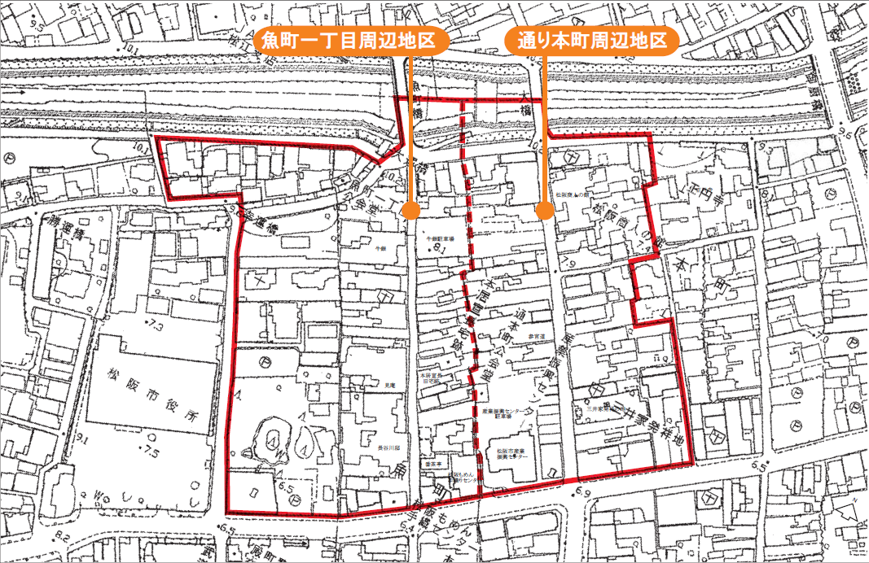

(2) 計画の内容において、良好な景観の形成のために、周辺のまちなみに配慮した事項をチェックしてください。

【建築物・工作物等に関する事項】
項目 |  |  | 景観形成基準（基本基準） |  | 主に配慮した内容 | 適否
建築物・工作物 | 規模・配置 | 建築物の  高さの  最高限度 | 通り本町周辺地区 | □建築物の高さの最高限度は、12ｍかつ4階以下とする。また、屋根を勾配屋根（勾配4/10～5/10）とする場合は15ｍとする。ただし、市長が松阪市景観審議会の意見を聴いて、良好な景観の形成に支障がないと認めて許可した場合はこの限りでない。
建築物・工作物 | 規模・配置 | 建築物の  高さの  最高限度 | 魚町一丁目周辺地区 | □建築物の高さの最高限度は、12ｍとする。ただし、市長が松阪市景観審議会の意見を聴いて、良好な景観の形成に支障がないと認めて許可した場合はこの限りでない。
建築物・工作物 | 規模・配置 | 配 置 | □道路に面する１階及び２階の壁面の位置は、伝統的な町屋の壁面と揃える。また、道路の形状が鍵状の箇所においては、武者隠しのまちなみを継承するよう配慮する。
建築物・工作物 | 規模・配置 | 配 置 | □道路に面する３階以上の壁面の位置は、後退させるなどにより、周辺のまちなみから突出しないよう配慮する。
建築物・工作物 | 規模・配置 | 配 置 | □駐車場を道路に面して設ける場合は、「車庫・駐車場」の景観形成基準に基づき、周辺のまちなみと連続するよう配慮する。
建築物・工作物 | 形態・意匠 | 構 造 | □構造は、木造を基本とする。ただし、法令で定めのあるもの、防災等安全上やむを得ない場合はこの限りでない。
建築物・工作物 | 形態・意匠 | 構 造 | □やむを得ず鉄骨造等とする場合は、外観が周辺のまちなみと調和した和風の趣のある形態・意匠となるよう配慮する。
建築物・工作物 | 形態・意匠 | 屋 根 | □屋根は勾配屋根を基本とする。ただし、市長が松阪市景観審議会の意見を聴いて、良好な景観の形成に支障がないと認めて許可した場合はこの限りでない。
建築物・工作物 | 形態・意匠 | 軒・庇 | □軒・庇を設けること。ただし、これが困難な場合は、周辺の歴史的まちなみと調和した和風の趣のある形態・意匠となるよう配慮する。
建築物・工作物 | 形態・意匠 | 外 壁 | □外壁は、周囲の歴史的まちなみと調和した和風の趣のある色彩及び素材とする。ただし、道路から見ることのできない外壁はこの限りではない。

項目 |  |  | 景観形成基準（基本基準） | 主に配慮した内容 | 適否
建築物・工作物 | 形態・意匠 | 開口部  ・  建具 | □道路に面する建具は原色を避け、落ち着いた色彩とし、周囲の歴史的まちなみとの調和に配慮する。
建築物・工作物 | 形態・意匠 | 付 属  建築物  ・  付属設備 | □付属設備（空調室外機、給湯設備、配管等）は、道路等の公共場所から目立たない位置に設置、配管するよう配慮する。ただし、落ち着いた色彩とするなど、周辺のまちなみとの調和に配慮した場合はこの限りでない。
建築物・工作物 | 形態・意匠 | 看 板  ・  案内板 | □自家用以外の看板等は、原則として設けないこととする。  □自家用の看板等を設ける場合、表示面積は２㎡以下とし、周辺のまちなみとの調和に配慮する。
建築物・工作物 | 形態・意匠 | 車 庫  ・  駐車場 | □車庫・駐車場を道路に面して設ける場合は、和風の趣のある門・塀等を設けるなど、周辺のまちなみの連続性に配慮する。
建築物・工作物 | 形態・意匠 | 車 庫  ・  駐車場 | □ただし、敷地の間口が狭く、道路に面して和風の趣のある門・塀等が設けられない場合は、隣地境界に沿って塀等を設け、道路から見通した場合に、まちなみが連続的に見えるよう配慮する。
建築物・工作物 | 形態・意匠 | その他の  工作物 | □形態・意匠は、周辺のまちなみとの調和に配慮する。
建築物・工作物 | 形態・意匠 | その他の  工作物 | □門・塀等を道路に面して設ける場合は、周辺のまちなみとの調和に配慮する。
建築物・工作物 | 形態・意匠 | その他の  工作物 | □隣地境界に沿って設ける塀等で、道路から見ることのできる部分は、和風の趣のある形態・意匠となるよう配慮する。
建築物・工作物 | 緑 化 |  | □樹木の植栽・伐採については、周辺のまちなみへの影響に配慮する。
建築物・工作物 | 素 材 |  | □素材は、周辺景観との調和に配慮する。
建築物・工作物 |  |  | □反射性のある素材は、使用を避けること。ただし、無彩色のガラスは除く。
建築物・工作物 | 屋外照明 |  | □屋外照明は、歩行者等に不快感を与えないよう輝きを抑え、自然光に近い光源を使用するよう配慮する。
自動販売機 |  |  | □外装の色彩は、茶色系又はベージュ系とし、周辺のまちなみとの調和に配慮する。

□建築物等の外観の素材及びマンセル値による色彩計画記入欄
対象事項 |  | 素 材 |  | 色彩計画
建築物  等 の  外観の  色 彩 | 屋根材 |  |  | 色相 | 明度 |  | 彩度
建築物  等 の  外観の  色 彩 | 外壁材 |  |  | 色相 | 明度 |  | 彩度
建築物  等 の  外観の  色 彩 | （） |  |  | 色相 | 明度 |  | 彩度
建築物  等 の  外観の  色 彩 | アクセント色 |  |  | 色相 | 明度 |  | 彩度
アクセ  ント部  分等の  面 積 |  | アクセント部分の面積 | 見付面積 |  |  | 見付面積 × １／１０
アクセ  ント部  分等の  面 積 | 東立面 | ㎡ | ㎡ |  |  | ㎡
アクセ  ント部  分等の  面 積 | 南立面 | ㎡ | ㎡ |  |  | ㎡
アクセ  ント部  分等の  面 積 | 西立面 | ㎡ | ㎡ |  |  | ㎡
アクセ  ント部  分等の  面 積 | 北立面 | ㎡ | ㎡ |  |  | ㎡

【開発行為又は土地の開墾その他の土地の形質の変更に関する事項】
項目 | 景観形成基準 | 主に配慮した内容 | 適否
緑 化 | □行為地にある樹木は、できる限り保存又は移植によって、修景に活かすよう配慮する。

【屋外における土石、廃棄物、再生資源その他の物件の堆積に関する事項】
項目 | 景観形成基準 | 主に配慮した内容 | 適否
集積、  貯蔵の  方 法 | □積み上げに際しては、できる限り道路から目立ちにくい位置及び規模とするとともに、整然とした集積又は貯蔵となるよう配慮する。
遮へい | □積み上げに際しては、道路から見えないよう、塀等で遮へいするなど周辺景観との調和に配慮する。

